Plan por etapas con 2 DbContext
Arquitectura base
- MindFitMasterContext → BD maestra
- MindFitIntelligenceContext → BD de cada gimnasio
---
Etapa 1 — Separar la BD maestra del contexto tenant
Objetivo
No mezclar en el mismo contexto:
- datos globales
- datos de negocio del gimnasio
Qué harías
- Crear un nuevo contexto: MindFitMasterContext
- Dejar tu MindFitIntelligenceContext como contexto del gimnasio
En tu caso
Tu archivo actual MindFitIntelligenceContext.cs no debería recibir Gym como solución final.
Ese contexto quedará para:
- Usuario
- Rutina
- Ejercicio
- Maquina
- Permiso
- etc.
---
Etapa 2 — Crear la entidad Gym en la BD maestra
Objetivo
Guardar el registro de cada gimnasio en la BD master.
Qué incluye
- IdGym
- Nombre
- ConnectionString
- Activo
- FechaCreacion
Dónde va
- Gym.cs
- mapeada en MindFitMasterContext
---
Etapa 3 — Crear la migración de la BD maestra
Objetivo
Que la tabla Gym exista físicamente en la BD master.
Resultado
La master DB queda lista para:
- registrar gimnasios
- guardar su conexión
- saber si están activos
---
Implementación etapa 1 a 3:
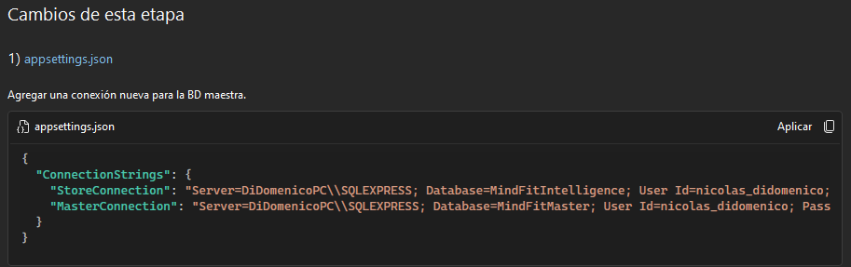
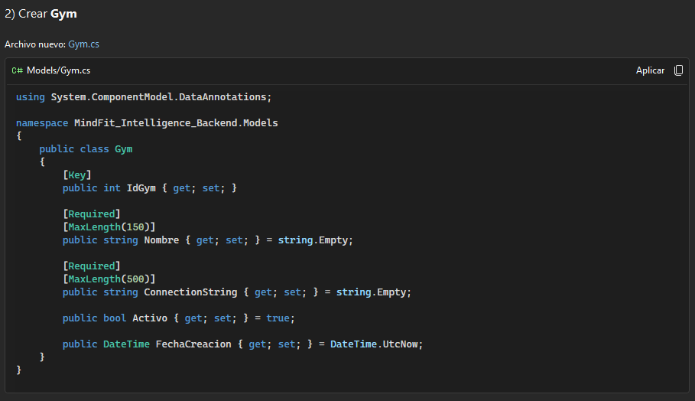
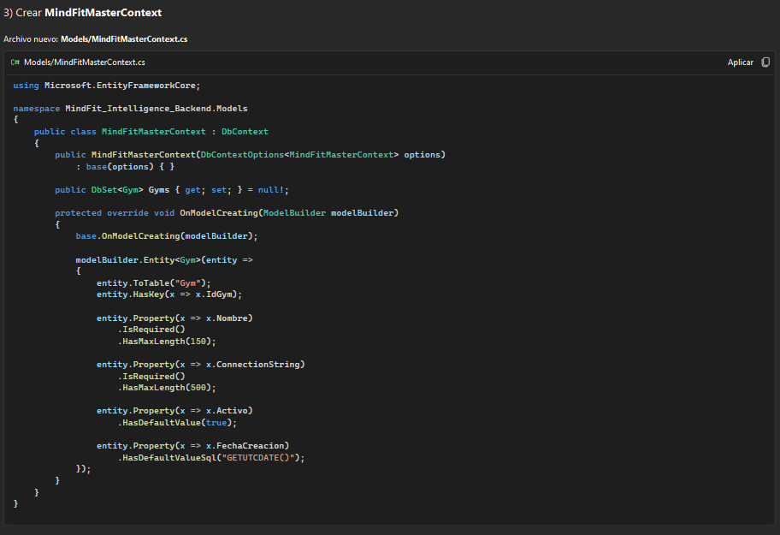
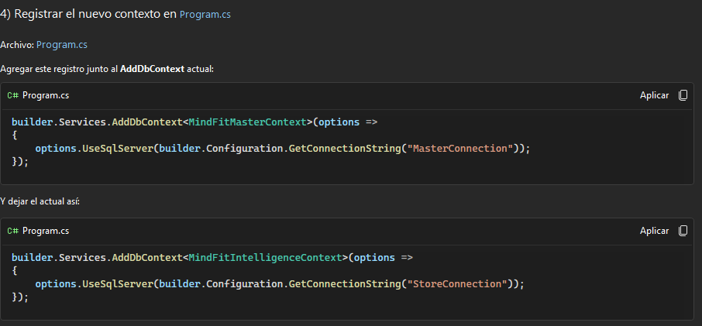
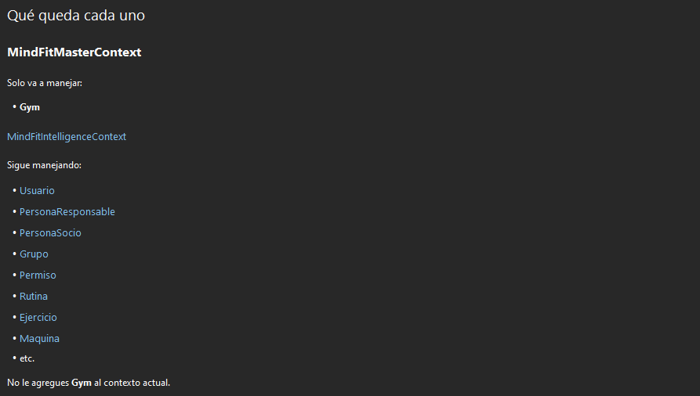
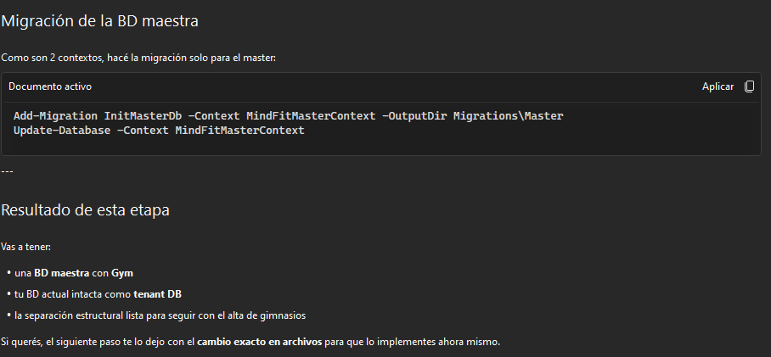
Listo quedó la nueva BD:
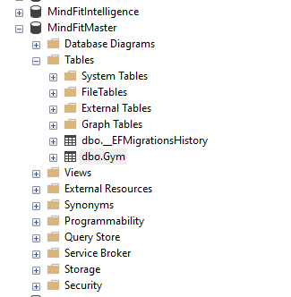
Le agregamos registros:
USE MindFitMaster;
GO

INSERT INTO Gym (NombreGym, ConnectionString, Activo, FechaCreacion)
VALUES
(
'MindFit Intelligence HQ (Entorno Dev)',
'Server=DiDomenicoPC\SQLEXPRESS; Database=MindFitIntelligence; User Id=nicolas_didomenico; Password=0045981746; TrustServerCertificate=True;',
1,
GETUTCDATE()
),
(
'Saries Gym (Cliente Demo)',
'Server=DiDomenicoPC\SQLEXPRESS; Database=MindFit_ClienteDemo; User Id=nicolas_didomenico; Password=0045981746; TrustServerCertificate=True;',
1,
GETUTCDATE()
);
GO
Quedaría así:
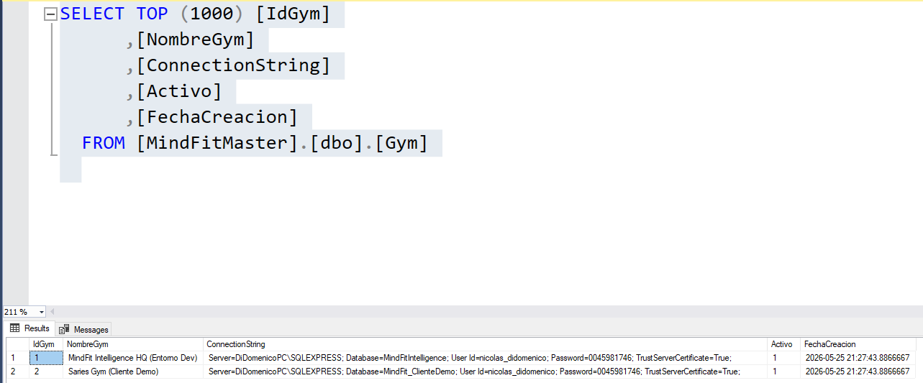
---
(Lo dejo para el final)
Etapa 4 — Crear el alta de gimnasio / onboarding
Objetivo
Cuando se registra un cliente nuevo:
- se crea el gimnasio en la master
- se crea su BD propia
- se inicializa esa BD
- se crea un admin inicial
Resultado
Cada gimnasio nace con su propia base.
---
- Etapa 5 — Cambiar el login para recibir el gimnasio Lo vamos a colorcar en el header al IdGimnasio
Objetivo
Que el usuario elija su gym antes de autenticarse.
Qué cambia
LoginUsuarioDto pasa a incluir:
- IdGimnasio
- Username
- Password
Resultado
El login ya sabe en qué tenant buscar al usuario.
Implementación:
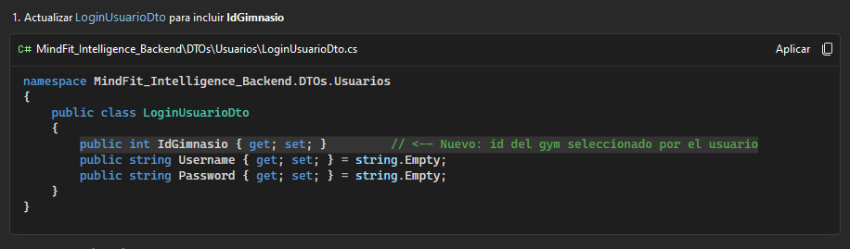
Recordatorio: LoginUsuarioDto tiene estas 6 referencias:
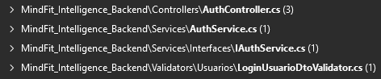
Hay que ver si estas necesitan una modificación dado que agregue el atributo IdGimnasio que antes no estaba
(FALTA IMPLEMENTAR...)
---
Etapa 6 — Resolver la conexión del gimnasio
Objetivo
A partir del IdGimnasio, obtener la ConnectionString.
Qué se hace
- Crear ITenantResolver
- Consultar MindFitMasterContext
- Obtener la conexión del gym elegido
Resultado
Ya sabés qué BD usar para esa request.
---
Etapa 7 — Crear el contexto del tenant por request
Objetivo
Que cada request autenticada use la BD correcta.
Qué se hace
- Crear ITenantContext
- Crear TenantMiddleware
- Leer el IdGym desde el JWT
- Cargar la conexión correcta
Resultado
Los controllers y repositorios no cambian, pero trabajan con la BD correcta.
---
Etapa 8 — Volver dinámico el MindFitIntelligenceContext
Objetivo
Que tu contexto actual se construya con la conexión del gimnasio activo.
Resultado
Tus repositorios siguen igual:
- UsuarioRepository
- EjercicioRepository
- MaquinaRepository
pero cada uno consulta la BD del gym actual.
---
Implementación Etapas 6 a 8:
1. La "Cajita de Memoria" (ITenantContext y TenantContext)
- Qué hace: Es simplemente una clase vacía que vive solo durante el milisegundo que dura una petición web. Su único trabajo es sostener el IdGimnasio y la ConnectionString para que el resto del sistema pueda leerlos.
- Dónde va: * El primer bloque guardalo en: Services/Interfaces/ITenantContext.cs
  - El segundo bloque guardalo en: Services/TenantContext.cs
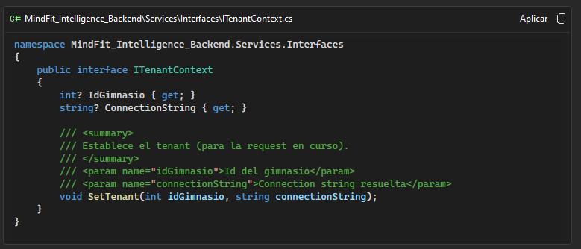
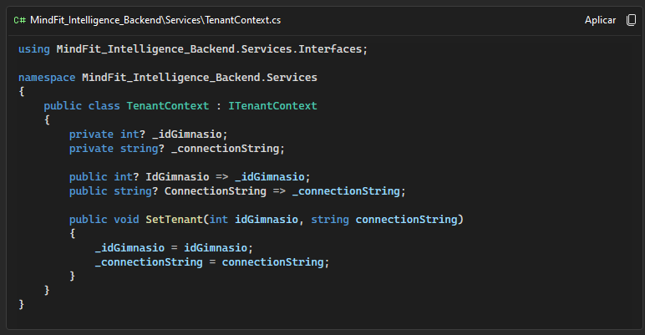
2. El "Detective" (ITenantResolver y TenantResolver)
- Qué hace: Su trabajo es recibir un número (ej: Gym 2), conectarse a tu base de datos Master y buscar cuál es la ruta exacta (ConnectionString) de ese gimnasio. Si el gimnasio no existe o está inactivo, devuelve nulo.
- Dónde va:
  - El tercer bloque guardalo en: Services/Interfaces/ITenantResolver.cs
  - El cuarto bloque guardalo en: Services/TenantResolver.cs
- ⚠️ ALERTA DE COMPILACIÓN: En el archivo TenantResolver.cs, Copilot puso using MindFit_Intelligence_Backend.Models;. Como nosotros ayer guardamos el MasterContext en su propia carpeta, tenés que cambiar esa línea por using MindFit_Intelligence_Backend.Models.Master; para que no te tire error.
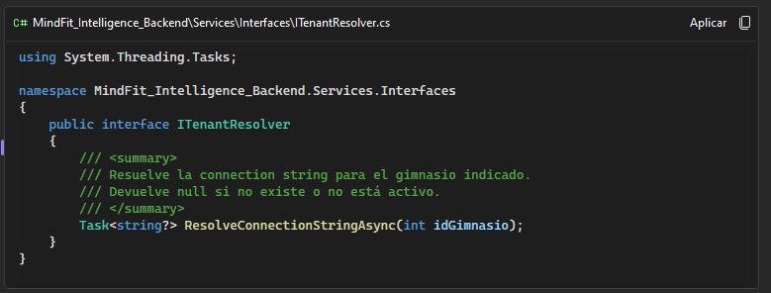
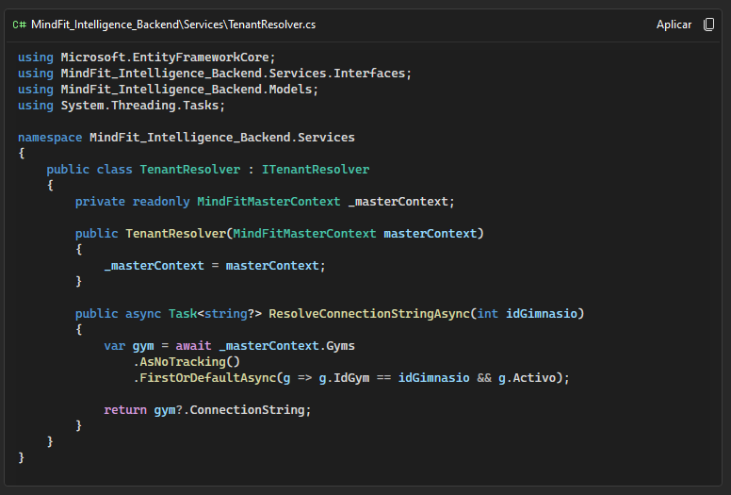

3. El "Patovica" (TenantMiddleware)
- Qué hace: Esto es una genialidad. Es un filtro que se para en la puerta de tu API y frena todas las peticiones antes de que lleguen a tus Controladores. Hace esto:
  - Se fija si el frontend le mandó el ID del gimnasio (ya sea en un Header o adentro del Token JWT).
  - Si lo encuentra, llama al "Detective" para que busque la ruta.
  - Agarra la ruta y la guarda adentro de la "Cajita de Memoria".
  - Abre la puerta (await _next(context)) y deja pasar la petición.
- Dónde va: Creá una carpeta nueva en la raíz de tu proyecto llamada Middleware y adentro creá el archivo TenantMiddleware.cs.
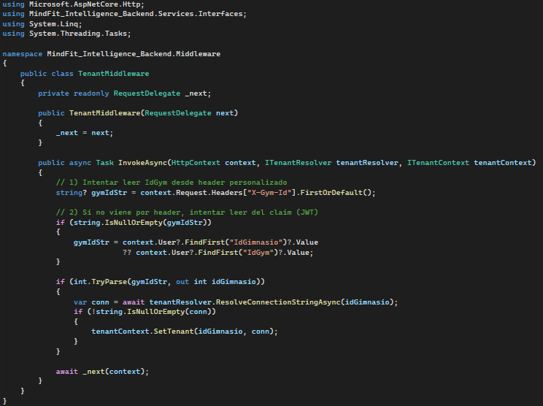

4. La "Fábrica Dinámica" (Los cambios en el Program.cs)
- Qué hace: Esta es la pieza maestra del rompecabezas. Copilot cambió la forma en la que se registra tu MindFitIntelligenceContext. En lugar de dejarle la conexión fija, le puso una función lambda ((serviceProvider, options) =>).
- Cómo funciona ahora: Cada vez que el UsuarioRepository necesite ir a la base de datos, Entity Framework va a abrir la "Cajita de Memoria", va a sacar la cadena de conexión del gimnasio que metió el Patovica, y se va a conectar a esa base al vuelo. Y si la cajita está vacía (por ejemplo, cuando tirás comandos en la consola), usa la StoreConnection por defecto para no explotar.
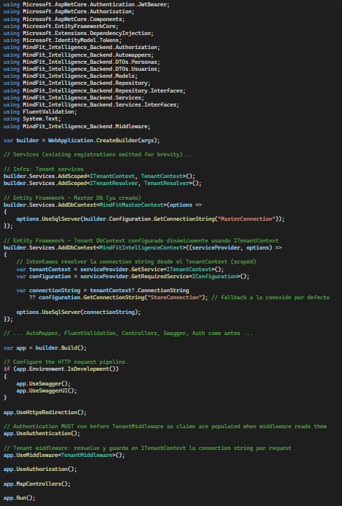
---
Etapa 9 — Agregar IdGym al JWT
Objetivo
Que el token “recuerde” a qué gimnasio pertenece el usuario.
Resultado
Cada request posterior puede resolver el tenant sin pedir el gym otra vez.
---
Etapa 10 — Verificar aislamiento
Objetivo
Confirmar que:
- Gym A guarda en su BD
- Gym B guarda en su BD
- no se mezclan datos
Resultado
Los mismos endpoints sirven para todos, pero con datos aislados.
---
Qué tabla va en cada contexto
MindFitMasterContext
- Gym
- futuros datos globales del SaaS
MindFitIntelligenceContext
- Usuario
- PersonaResponsable
- PersonaSocio
- Grupo
- Permiso
- Formulario
- Rutina
- Ejercicio
- Maquina
- Cuota
- Turno
- todo lo operativo del gimnasio
---
Orden recomendado real
- crear MindFitMasterContext
- crear Gym
- migrar master
- crear onboarding de gimnasio
- cambiar login con IdGimnasio
- agregar IdGym al JWT
- crear TenantContext
- crear TenantResolver
- crear TenantMiddleware
- hacer dinámico MindFitIntelligenceContext
---
Regla práctica
- Master: administra gimnasios
- Tenant: administra el negocio de cada gimnasio
---
Si querés, el próximo paso te lo dejo ya aterrizado a tus archivos reales con:
- qué archivo crear,
- qué archivo dejar intacto,
- y qué mover de MindFitIntelligenceContext.cs al nuevo MindFitMasterContext.cs.

